www.ks5u.com

西南大学附属中学校高2021级第四次月考

生 物 试 题

（满分：100分，考试时间：90分钟）

2021年4月

**注意事项：**

1．答卷前考生务必把自己的姓名．准考证号填写在答题卡上。

2．回答选择题时用2B铅笔将答题卡上对应题目的答案标号涂黑；回答非选择题时，用0.5毫米黑色墨迹签字笔将答案写在答题卡上，写在本试卷上无效。

3．考试结束后，将答题卡交回（试题卷自己保管好，以备评讲）。

**一、选择题（本题共20小题，每小题2分，共40分。每小题给出的四个选项中，只有一个选项是符合题目要求的。）**

1. 下列关于生物体内化合物的叙述，正确的是

A．植物体内的激素多数是分泌蛋白

B．磷脂中含有两条脂肪酸链

C．控制细胞核遗传和细胞质遗传的物质分别是DNA和RNA

D．人体细胞中的各种氨基酸都可由糖类或脂质转化来

1. 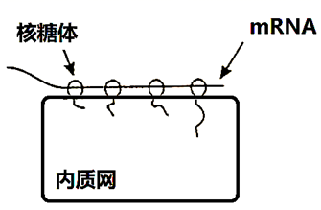胰腺细胞合成胰蛋白酶原的局部过程如图所示，酶原进入小肠后在肠激酶的作用下形成有活性的胰蛋白酶。下列叙述正确的是

A．该酶原是在核糖体合成结束后才开始进入内质网加工

B．该酶原的合成和加工涉及大分子间的相互作用

C．该酶原经过高尔基体加工后具有酶活性

D．多个核糖体结合在同一个mRNA上能加快肽链的延伸

1. 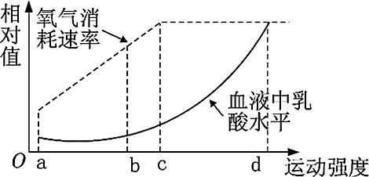如图为人体运动强度与血液中乳酸含量和氧气消耗速率的关系。既有利于减肥，又不容易疲劳的运动强度是

A．a B．ab

C．bc D．d

1. 有人认为“结构与功能观”的内涵是一定的结构必然有与之相对应的功能存在，且任何功能都需要一定的结构来完成。下列叙述不支持这一观点的是

A．蛋白质变性后，其生物活性会永久丧失

B．DNA的双螺旋结构使DNA具有相对稳定性

C．生物大分子都以碳链为骨架，这与碳原子的结构有关

D．为提高细胞与周围环境的物质交换效率，动物卵细胞的体积一般都较大

1. 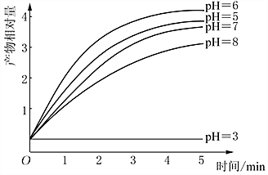在过氧化氢酶的催化下，H202分解释放的02与愈创木酚反应生成茶褐色产物；氧气产生越多，溶液颜色越深。为探究pH对酶活性的影响，某研究小组运用比色法，测定了5min内茶褐色产物量的变化，结果见图。下列叙述错误的是

A．pH = 6是过氧化氢酶的最适pH

B．pH为5〜8的缓冲液处理组反应结束时的产物相对量是不同的

C．在pH为3的缓冲液中过氧化氢酶因空间结构被破坏而失活

D．0〜1min的曲线斜率，可比较不同 pH条件下的酶活性

1. 下表是苹果在有氧条件下，测得O2消耗量和CO2产生量的关系。下列推测不正确的是

|  |  |  |  |  |  |
| --- | --- | --- | --- | --- | --- |
| 氧浓度(%) | a | b | c | d | e |
| CO2产生量(mol/min) | 1.2 | 1.0 | 1.3 | 1.6 | 3.0 |
| O2消耗量(mol/min) | 0 | 0.5 | 0.7 | 1.2 | 3.0 |

A．氧浓度为a时，细胞呼吸产生的ATP在细胞质基质中形成

B．氧浓度为b时，有氧呼吸消耗葡萄糖的量是无氧呼吸的1/3

C．氧浓度为c时，细胞呼吸产生酒精的量为0.6 mol/min

D．氧浓度为d时，消耗的葡萄糖中有1/4用于酒精发酵

1. \\0万然然\j\万冉\2017年\转WORD\加练半小时  生物  人教\R105.TIF下图为精原细胞增殖以及形成精子过程的示意图，图中标明了部分染色体与染色体上的基因。设①和③细胞都处于染色体的着丝点向两极移动的时期。下列关于图解叙述正确的是

精原细胞

染色体数目2*n*

核DNA数目2*a*

A．①中有同源染色体，染色体数目为2*n*，核DNA数目为4*a*

B．②有姐妹染色单体，①和③也可能有姐妹染色单体

C．②中有同源染色体，染色体数目为2*n*，核DNA数目为4*a*

D．③中无同源染色体，染色体数目为*n*，核DNA数目为2*a*

1. 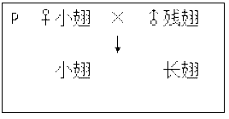果蝇翅的形状有3种类型：长翅、小翅和残翅，分别受位于一对常染色体上的基因E、E1、E2控制，且具有完全显隐性关系。某科研小组做了如图所示杂交实验，其中残翅亲本是纯合子。下列叙述正确的是

A．E对E1为显性，E1对E2为显性

B．亲本的基因型分别为E1E、E2E2

C．E、E1、E2在遗传中遵循自由组合定律

D．果蝇关于翅形的基因型有5种

1. 秀丽隐杆线虫存在两种性别：雌雄同体（2N = 12，性染色体组成为XX）和雄性个体（2N = 11，性染色体组成为XO）。雌雄同体线虫可自体受精产生后代，雄虫存在时也可与雌雄同体线虫杂交，但雌雄同体之间不可杂交。下列有关说法正确的是

A．秀丽隐杆线虫的基因组测序只需测6个核DNA

B．雄性个体属于单倍体

C．雌雄同体（XAXa）与雄性个体（XaO）混合培养，后代基因型有4种

D．雌雄同体自体受精，其后代的性别比例约为1∶1

1. 真核生物染色体上DNA具有多起点双向复制的特点，在复制原点（Ori）结合相关的复合体，开始DNA复制。下列叙述错误的是

A．真核生物DNA上Ori多于染色体的数目

B．Ori上结合的复合体具有打开磷酸二酯键的作用

C．DNA子链延伸过程中，结合的复合体可实现边解旋边复制

D．每个细胞周期Ori处只可起始一次

1. 某二倍体高等动物（2N = 6）雄性个体的基因型为AaBb，将一个精原细胞放入含32P标记的培养液中离体培养，分裂过程中某细胞处于细胞分裂某时期的示意图如图。以下分析正确的是

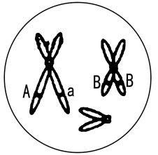A．该细胞中核DNA数是5个

B．该细胞有两个染色体组，但不含同源染色体

C．该细胞产生的子细胞中含32P的染色体所占的比例为50％

D．该精原细胞减数分裂产生的精子基因型可能是3种或4种

1. 遗传平衡定律所讲的群体是理想群体，下列说法错误的是

A．影响遗传平衡状态的因素有突变、基因重组和自然选择等

B．地理隔离导致种群间不进行基因交流，可以保证种群的遗传平衡状态

C．若种群处于遗传平衡状态，则基因频率和基因型频率都不发生改变

D．若种群处于遗传平衡状态，则种群没有进化

1. 下列有关科学家的研究方法、研究成果的叙述，正确的是

|  |  |  |  |
| --- | --- | --- | --- |
| 选项 | 科学家 | 研究成果 | 科学研究方法 |
| A | 罗伯特森 | 细胞膜为脂质—蛋白质—脂质模型 | 离心法 |
| B | 萨顿 | 基因位于染色体上 | 假说演绎法 |
| C | 艾弗里 | DNA是遗传物质 | 同位素标记法 |
| D | 林德曼 | 能量流动逐级递减 | 定量分析法 |

1. 下列关于在特定条件下人体发生的生理性变化的叙述正确的是

A．刚吃过饭1个小时内：胰高血糖素分泌增加→血糖浓度维持正常

B．冬泳爱好者冬泳入水时：整个机体散热量增加→皮肤毛细血管收缩

C．长期摄入蛋白质不足：组织液渗透压显著升高→组织液的量显著增多

D．在马拉松比赛过程中：抗利尿激素分泌减少→尿量减少

1. 2020年底，英国、南非等国相继出现新冠病毒（RNA病毒，外有包膜）变种，引发了人们对国内可能爆发第二波新冠疫情的担忧，随着我国新冠疫苗的正式上市，国家启动了全民免费接种新冠疫苗来加强防控疫情，下列相关说法合理的是

A．从疫情严重的国家进口冷冻食品外包装上检出新冠病毒，表明病毒能在外包装上增殖

B．一旦接种新冠病毒灭活疫苗后，机体即刻产生特异性免疫能力

C．新冠病毒在侵染宿主细胞的过程中，其侵染机制可能存在类似于膜融合或胞吞现象

D．只要机体产生了新冠病毒抗体，就可以不戴口罩去人员密集的地方活动

1. 油菜素内酯是一种植物激素，为研究其作用机理，科研人员用油菜素内酯的类似物24-eBL 进行了相关研究。实验一：用不同浓度的类似物 24-eBL 处理拟南芥幼苗，一段时间后测量幼根长度，结果如图 1。实验二：将含有放射性标记的生长素的固体培养基（在将要凝固时），滴在用 24-eBL 处理过的拟南芥幼根切段上（在图 2 箭头所示的位置），一段时间后取方框内的部分进行检测，结果如图 3。下列有关叙述错误的是

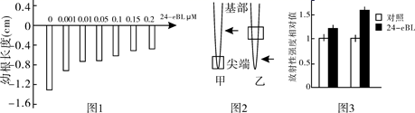

甲 乙

A．植物激素是一种信息载体，往往由某一部位产生运输到另一部位起作用

B．实验一结果表明 24-eBL 能抑制根伸长，且浓度越高抑制作用越强

C．实验二结果表明 24-eBL 对生长素在根尖的极性运输比反向运输的促进作用弱

D．以上实验不能得出“24-eBL 是通过影响生长素的运输来影响幼根生长”的结论

1. 下列关于生物实验或活动的叙述，正确的是

A．洋葱鳞片叶含有色素，适合做光合色素的提取及分离实验

B．构建脱氧核苷酸模型时，一个脱氧核糖连接一个或两个磷酸基团

C．减数分裂模型的制作研究可以将两对染色体模型制成不同颜色

D．在“模拟性状分离比实验”时，每个小桶内装的小球的总数可以不一样多

1. 下列关于生态学相关概念的理解错误的是

A．某种群年初个体数为100，一年内新生个体20个，死亡个体10个，年末时个数为110，则该种群的年出生率为20％

B．既属于资源型又属于保护类生物的种群当规模达到K值时才适合开发利用

C．科研人员在调查某河流污染情况时发现每毫升河水中含有9个大肠杆菌，该结果不能反映出种群的空间特征

D．区别缙云山与中梁山生物群落的重要特征是物种组成

1. 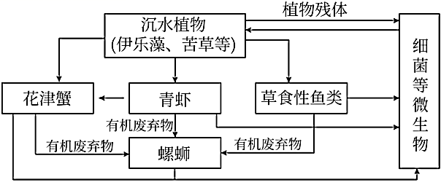长江十年禁渔令颁布后，人们把目光投向了人工养殖。下图是一个生态环境改善型鱼塘物质循环流程图。下列有关分析正确的是

A．图中只有3条食物链来形成食物网，作为物质循环的渠道

B．螺狮居于第三和第四营养级，可以促进该生态系统的物质循环

C．增加沉水植物数量能促进其对鱼、虾、蟹粪便中有机物的吸收

D．大量捕捞花津蟹会引起青虾数量增加，而大量捕捞青虾则会引起花津蟹的种群数量下降

1. 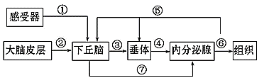如图表示人和高等动物生命活动调节的相关示意图，选出错误的说法

A．若图中内分泌腺是肾上腺髓质，则下丘脑通过⑦传出神经来控制

B．若图中内分泌腺是甲状腺，则物质③是促甲状腺激素

C．若人体缺碘，则图中⑤⑥过程减弱，③④过程增强，可能引起甲状腺肿

D．低温环境中，冷觉感受器接受寒冷刺激，大脑皮层产生冷觉

**二、非选择题：包括必考和选考两部分，第21—24题为必考题，考生必须作答。第25、26题为选考题，考生根据要求作答。**

**（一）必考题（共45分）**

1. (12分) 陈日胜团队研发的海稻86具有较强的耐盐能力，本试验采用人工模拟盐害处理，以黄华占（常规水稻）品种为对照， 比较了海稻 86萌发期的某些特性，如图所示。

图1

图2

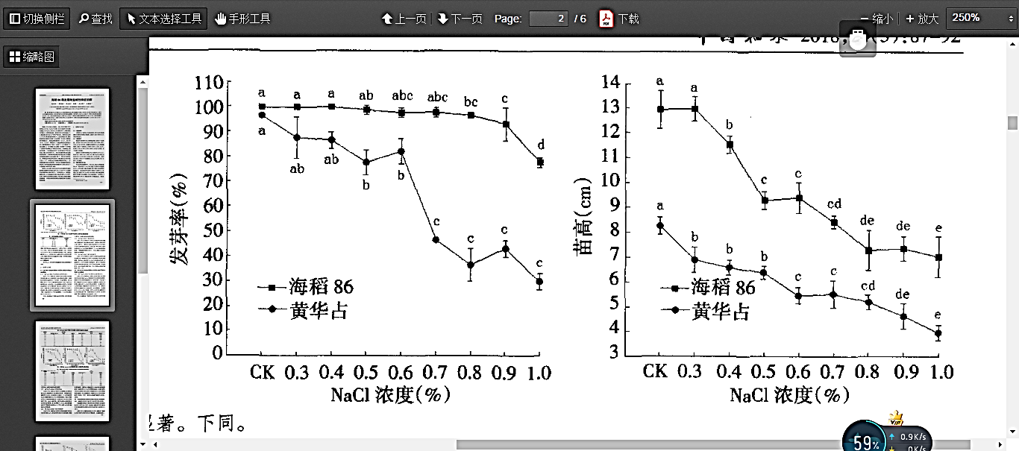

1. 耐盐性试验使用NaC1配制盐溶液，设置了8个盐浓度（如图），图中CK的数值为____，设置该处理的目的是_______________________________________。
2. 请为本实验拟定实验目的：_________________________________________。
3. 由图1可见，海稻86与黄华占的发芽率与苗高均表现为随NaCl溶液浓度升高而______， _____水稻品种表现出对盐更敏感，海稻86的_______特性对盐浓度更敏感。
4. 种子在高盐环境下难以萌发的原因可能是：____________________________________。
5. 海稻 86发芽率在盐浓度为0.8%时发芽率显著下降，在盐浓度为0.3%时苗高开始显著下降，而正常海水的平均盐浓度为3.5%，远远不能用海水直接灌溉。若该海稻86耐盐性状已是水稻之最，想培育出更耐盐的水稻，还有哪些育种方法：_____（写出两种）
6. (12分) 黑藻是一种常见的水生被子植物。请回答下列问题：
7. 研究表明，蛋白质合成旺盛的细胞中核仁较大，蛋白质合成不活跃的细胞中核仁较小，从结构与功能相适应的角度，请解释原因。________________________________
8. 黑藻叶肉细胞产生氧气的具体场所是_____，同时此结构中发生的能量转化是______。
9. 黑藻叶肉细胞是学生实验的常用材料，下面哪些实验能选它作材料？______

A．观察DNA与RNA在细胞中的分布 B．观察叶绿体在细胞中的分布

C．观察植物细胞的吸水与失水 D．验证低温能诱导染色体数目加倍

1. 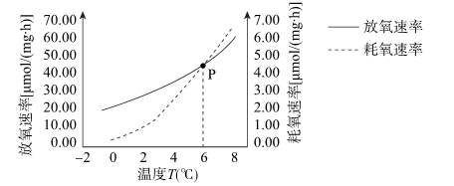某科研小组研究了低温对黑藻放氧速率和耗氧速率的影响，在其他条件相同且适宜情况下，研究结果如图所示：

研究中测定耗氧和放氧速率需要分别在___________条件下进行。若要获得不同温度下黑藻制造氧气的速率，计算方法是______________。由图可知，6℃下黑藻的光合速率_______（填大于、小于或等于）呼吸速率。在某温度条件下测得黑藻的放氧速率为30 pmol/（mg.h），耗氧速率为15 pmol/（mg.h），一昼夜中白天至少光照________h，才能确保该条件下植物正常生长。

1. (11分) 苯丙酮尿症（PKU）是一种遗传病。突变导致其编码的多肽链中仅一个氨基酸由亮氨酸变为异亮氨酸。一对新婚夫妇表现正常，但妻子的弟弟和丈夫的母亲患有苯丙酮尿症（PKU）。这对夫妇因担心未来会生育PKU患儿，故前往医院进行遗传咨询。
2. 据上述信息判断，PKU致病基因位于________（常/X/Y）染色体上，是________（显性/隐性）基因。
3. 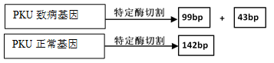若你是遗传咨询师，你建议对________（填丈夫、妻子、夫妇）进行基因检测。检验师对妻子的相关基因进行酶切和长度测定，结果发现妻子的相关基因切割后有3种大小不同的片段，如图。

妻子是携带者的概率为_______，这对新婚夫妇生出患PKU病孩子的概率为________。

1. 据上述信息判断，PKU基因突变是基因结构中碱基对的__________（填改变类型）。
2. 不考虑突变，丈夫个体中可能不携带PKU致病基因的细胞有__________。

A．初级精母细胞 B．次级精母细胞 C．精细胞 D．神经细胞

1. 从优生的角度考虑，为避免妻子生出苯丙酮尿症患儿，怀孕后应对胎儿进行________。
2. (10分) 随着“支付宝蚂蚁森林”活动的开展，已在阿拉善等土地荒漠化严重的地区种下真实的树，如梭梭树，通过大家努力，荒漠正逐渐成为绿洲。下图为林场内能量流向野兔所处的营养级示意图，据图回答下列问题：

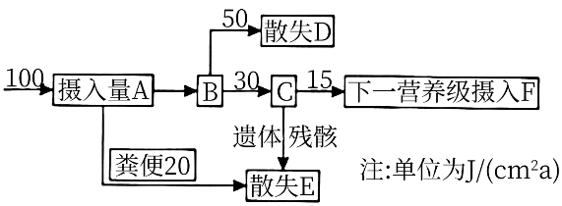

1. 在治理荒漠的过程中，群落发生了_____演替，判断依据是____________________。
2. 图中B含义是________________________________。
3. 若野兔所处的营养级获得能量的传递效率最大，则计算杂草所处的营养级的同化量为_____J/（cm2a）。
4. 梭梭林带具有降阻风沙、增加空气湿度等作用，这体现了生物多样性的_________价值。全球性生态环境问题还有哪些__________________________（列举两个以上）。

**（二）选考题（15分，考生从2道试题中任选一道作答）**

1. (15分) 疫情下，各地的口罩使用量居高不下，为加快废弃口罩的处理，避免污染环境，某科研团队准备从土壤中筛选出能高效降解一次性口罩（熔喷布）的细菌（不分解琼脂），请回答下列问题。
2. 培养基的配置和灭菌：根据目标微生物的特性，配置相应的培养基，熔喷布主要成分为聚丙烯纤维（PP，组成仅含有C、H两种元素），用于筛选的固体培养基除需加入经过处理的聚丙烯粉末作为 ____________外，还应加入__________________________。配置好后，进行高压蒸汽灭菌，影响高压蒸汽灭菌效果的因素有温度、压力、灭菌时间，以及___________________________等（答出一点即可）。
3. 目的菌的获取、选择、扩大培养：目的细菌大多分布在距地表约5～10cm的潮湿土壤层， 因此土壤取样时，一般______________。在培养基中加入能与PP结合而显色的染色剂，目的菌的作用可使目的菌落周围出现透明圈，应当选择______________的菌落作为目的菌群，接种于液体培养基中再进行扩大培养。
4. 目的菌的保存：在无菌操作下，用______________将目的菌接种在斜面培养基上，培养适当时间后，置于4℃冰箱中保存。
5. 工业化使用：已知目的菌分解PP需要多种酶的共同参与，目的菌比酶分子大得多，工厂化降解PP时，通常采用______________法来固定目的菌。影响目的菌降解熔喷布效果的因素有温度、pH以及______________等（答出两点即可）。
6. (15分) 通过胚胎工程建立的转基因动物模型，常用于基因表达调控的研究、良种动物的筛选以及基因药物的生产等。制备转基因鼠的流程如图所示，⑤过程代表胚胎干细胞核移植。请回答下列有关问题：

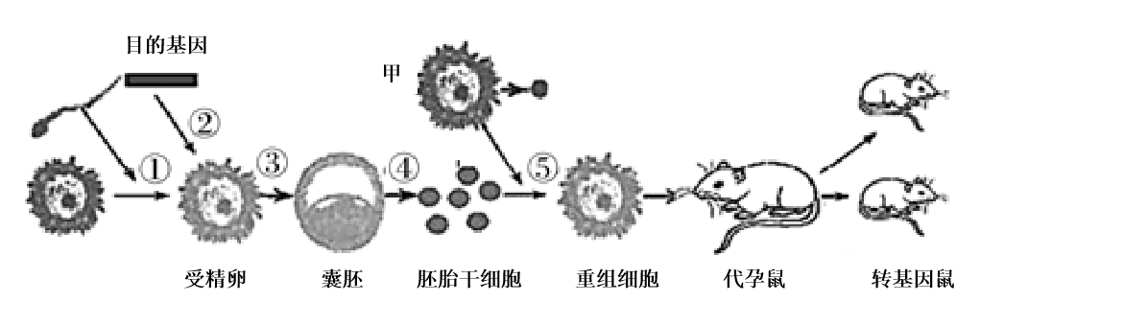

1. 体外受精时用促性腺激素超数排卵处理后，在体外完成图示中的受精过程，②过程常采用的方法是______________，实施前通常需要先构建____________。
2. ④过程培养的细胞取自囊胚中的_____细胞。为保证培养的细胞处于无菌无毒的环境中，培养液通常需要________________________________。
3. ⑤过程代表胚胎干细胞核移植。图中甲为处于______的卵母细胞。以体细胞为供体进行⑤过程成功率较低，而以胚胎干细胞为供体成功率会显著提高，原因是___________。
4. 图中重组细胞需要利用__________技术培养到适宜时期才能进行移植，胚胎移植技术的优势是可以____________________。

高2021级第四次月考生物参考答案

1-5 BBCDA 6-10 DCBAB 11-15 DBDBC 16-20 CDBAB

21．(12分)（除标注外，每空2分）

1. 0（1分） 作空白对照，排除盐浓度以外的因素对实验结果的影响
2. 验证海稻86相较于常规水稻在发芽率和生长方面具有更强的耐盐性
3. 降低（1分） 黄华占（常规水稻）（1分） 苗高（1分）
4. 高盐溶液的渗透压高，种子细胞难以从外界吸收水分，甚至严重失水而死亡
5. 诱变育种、植物体细胞杂交、基因工程育种（1+1分）

22．(12分)（除标注外，每空1分）

1. 核仁的功能是与核糖体的形成有关，蛋白质合成旺盛的细胞中核仁大能产生更多的核糖体，为该细胞蛋白质的合成提供更多场所。（2分）
2. 类囊体薄膜 光能转化为活跃的化学能
3. BC

黑暗、光照（2分） 放氧速率+耗氧速率（2分） 大于 8（2分）

23．(11分)（除标注外，每空1分）

1. 常（2分）；隐性
2. 妻子（2分） 100% 1/4
3. 替换
4. B，C（2分）
5. 产前诊断（或基因检测）

24．(10分)（除标注外，每空2分）

1. 次生（1分） 荒漠中有土壤条件，有土壤条件的演替是次生演替
2. 兔所处营养级的同化量
3. 400
4. 间接（1分） 全球气候变化，水资源短缺，酸雨，土地荒漠化。（1+1分）

25．(15分)（除标注外，每空2分）

1. 唯一碳源 水、氮源、无机盐和琼脂等 灭菌材料和数量、锅内空气含量等
2. 铲去表层土壤（或取相应位置） 透明圈直径比菌落直径比值大
3. 接种环（1分）
4. 包埋 目的菌降解PP的能力、目的菌的浓度、熔喷布材质、处理时间等

26．(15分)（除标注外，每空2分）

1. 显微注射技术 基因表达载体
2. 内细胞团 在培养液中添加一定量的抗生素和定期更换培养液
3. 减数第二次分裂中（MII中期）(1分) 胚胎干细胞较体细胞分化程度低，体现全能性相对容易
4. 早期胚胎培养 充分发挥雌性优良个体的繁殖潜力